Demografia (idade + gênero) | Barras empilhadas / Pirâmide etária | Comparar distribuição entre grupos | Identificar público dominante
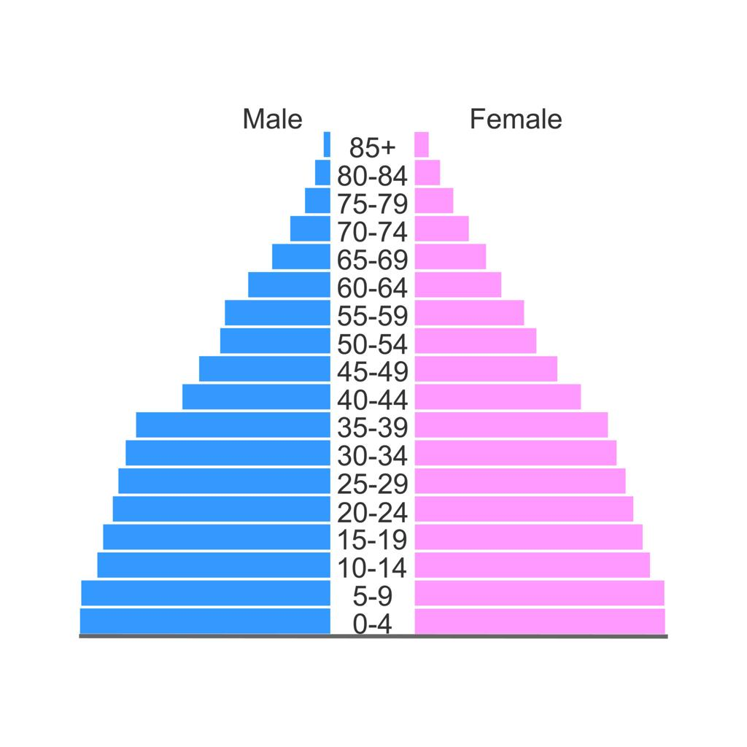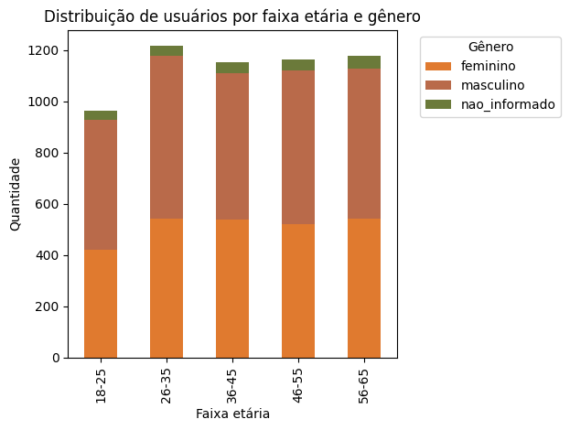
É a melhor opção para “identificar público dominante” visualmente.

Boas praticas para esse grafico:
Estrutura perfeita:
- Tipo: Pirâmide etária
- Eixo Y: faixas de idade
- Eixo X: % (negativo à esquerda, positivo à direita)
- Cores: 2 (uma por gênero)
- Título claro
- Insight destacado no topo

Taxa de conversão | Funil | Visualizar eficiência do processo | Entender quantos usuários viram → visitam

Versão IDEAL para seu dashboard
Seu funil deveria ter:
- 4–5 etapas no máximo
- Valores absolutos + %
- Destaque do maior drop-off
- Título claro:
- 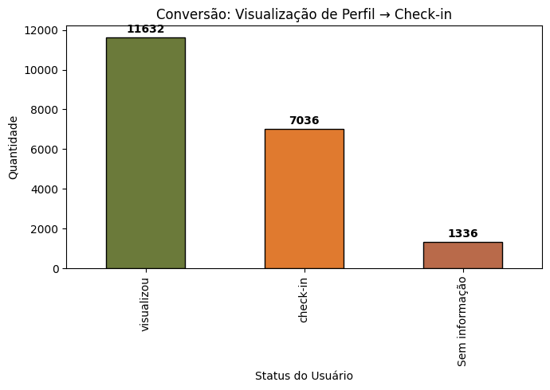

“Taxa de conversão por etapa do funil (%)

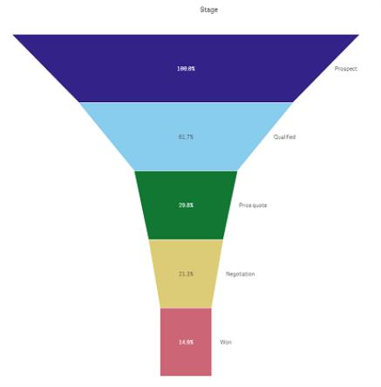

Taxa de oportunidade (drop-off) | Barra | Evidenciar perda no funil | Detectar gargalos
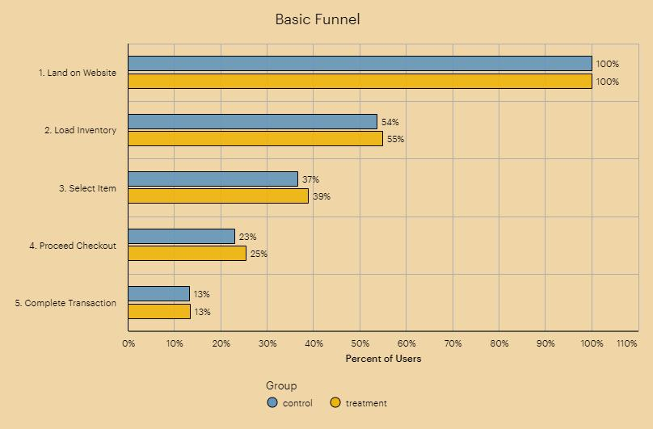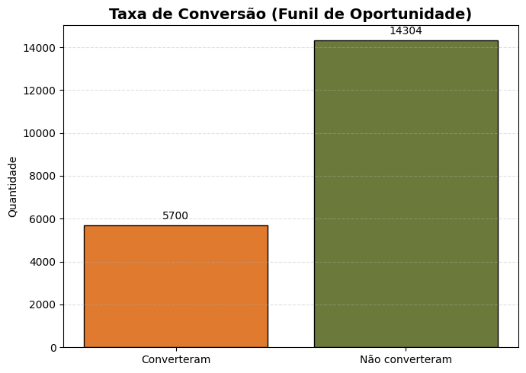

6. Versão ideal no seu dashboard
Estrutura final:
- Tipo: barra horizontal
- Métrica: % de perda
- Ordenação: maior → menor
- Cor: intensidade por gravidade
- Título:
“Taxa de abandono por etapa do funil (%)”

Performance de promoções | Barra+ linha (tendência ao longo do tempo) + KPI | Comparar ofertado vs utilizado | Medir eficiência das campanhas
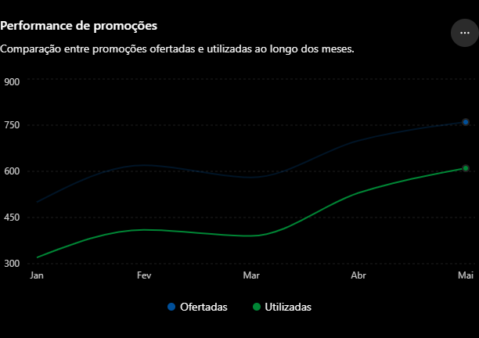
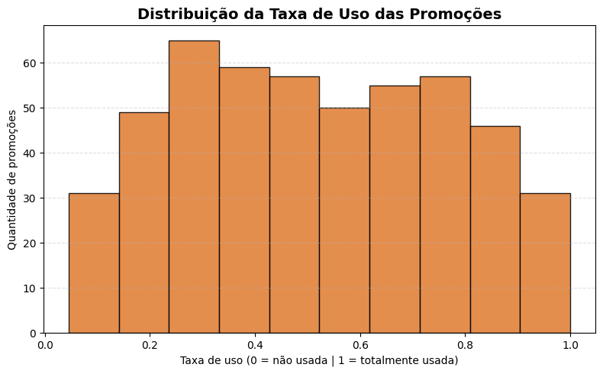
Gráfico combinado (barra + linha)
Porque ele:
- compara volume
- mostra tendência
- mede eficiência
- fica profissional
- funciona muito bem em Power BI/Tableau/Looker Studio

Retenção de clientes | Linha / Barra / Cohort (heatmap de retenção) | Avaliar recorrência ao longo do tempo | Identificar fidelização
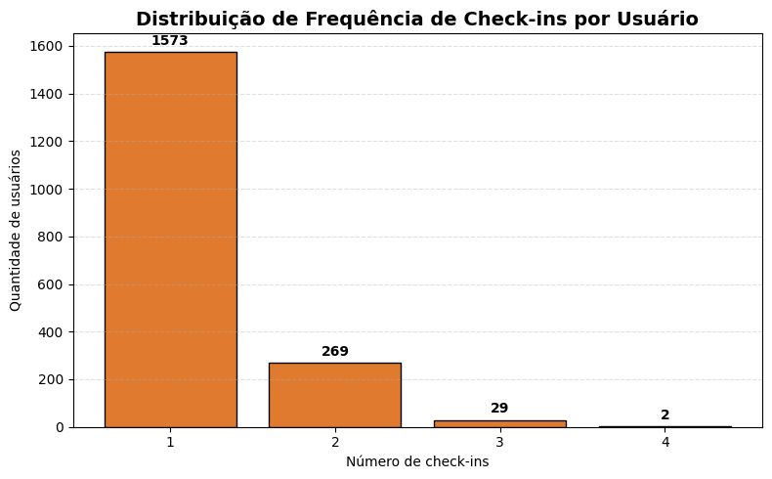

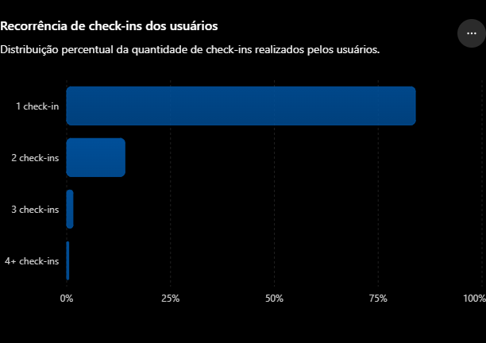Barra Horizontal ⭐ MELHOR VERSÃO DO SEU
Seu gráfico melhoraria MUITO assim:
- horizontal
- percentual
- menos grid
- categorias mais claras
- 84% → 1 check-in
- 14% → 2 check-ins
- 1.5% → 3 check-ins

orque ela mostra:
- comportamento
- fidelização
- evolução
- tendência
- saúde da base de clientes

Top estabelecimentos | Barra horizontal | Ranking claro e comparável | Identificar líderes de mercado

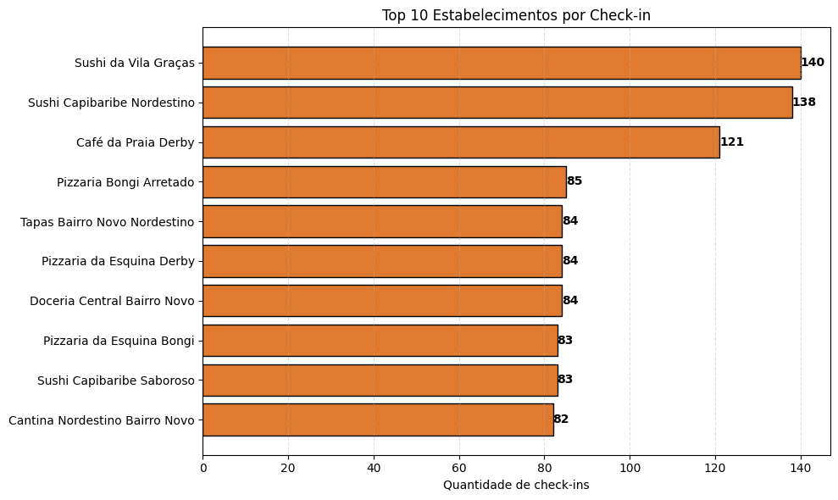

O que faria esse dashboard parecer profissional de mercado

Adicionar:
✅ evolução temporal
✅ retenção de clientes
✅ horários de pico
✅ taxa de retorno
✅ benchmark por categoria
✅ mapa regional
✅ crescimento mensal

Check-ins por região | Barra / Mapa | Comparar distribuição geográfica | Detectar regiões fortes

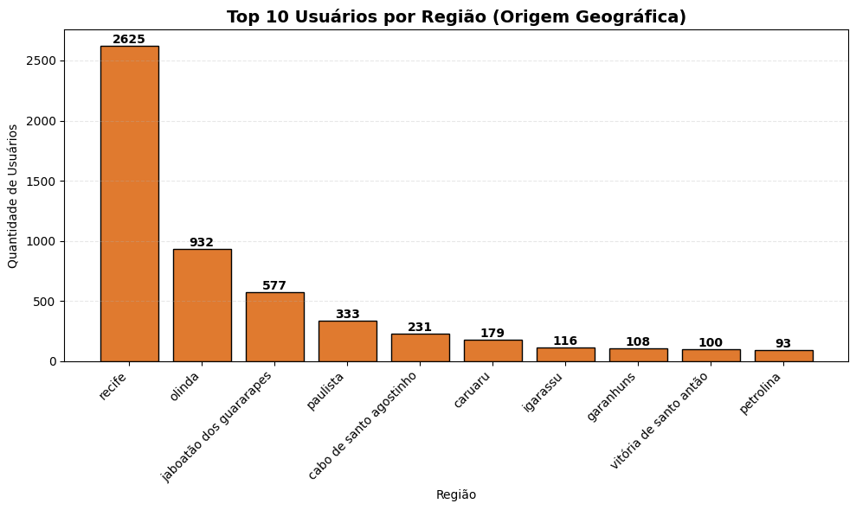

O dashboard pode ajudar o empreendedor a:
✅ decidir onde investir mídia
✅ identificar regiões promissoras
✅ comparar desempenho regional
✅ entender concentração do público
✅ planejar expansão
✅ otimizar delivery e campanhas locais

Categorias em destaque | Barra/ Bubble chart | Comparação direta | Ver preferências dos usuários
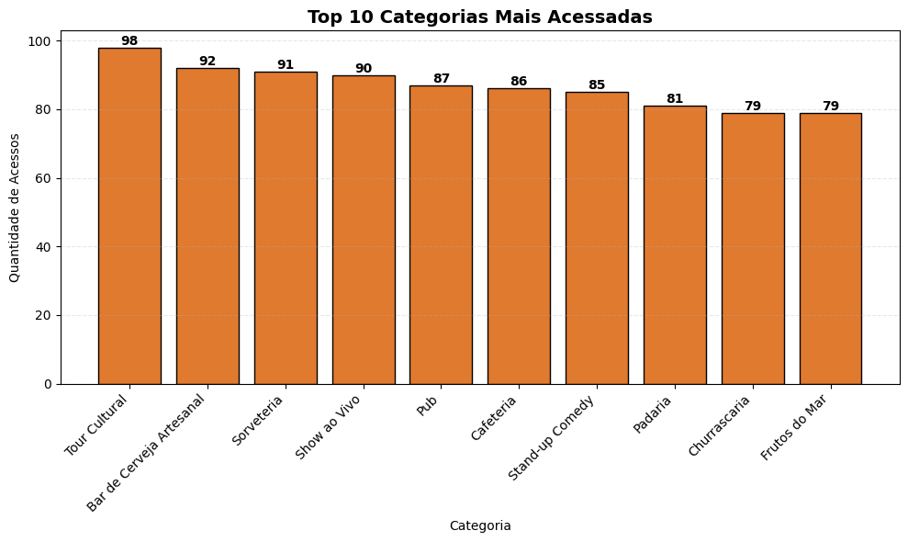
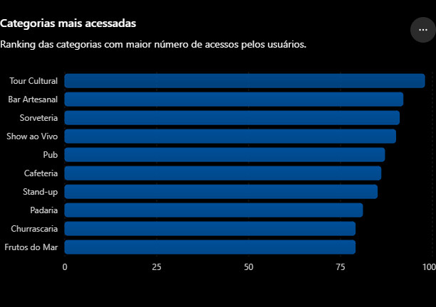

O Bubble Chart comunica:
- volume
- importância
- comparação
- destaque
de forma mais “viva”.
Para gastronomia isso funciona MUITO bem porque:
- categorias representam experiências
- experiências combinam com visual forte

6. Mais valor para o cliente gastronômico
O empreendedor olha e rapidamente entende:
✅ quais categorias atraem mais clientes
✅ tendências de consumo
✅ oportunidades de expansão
✅ categorias emergentes
✅ diferenciação competitiva

Concorrência por categoria | Barra agrupada | Comparar players similares | Avaliar competitividade em relação a faixa de gastos

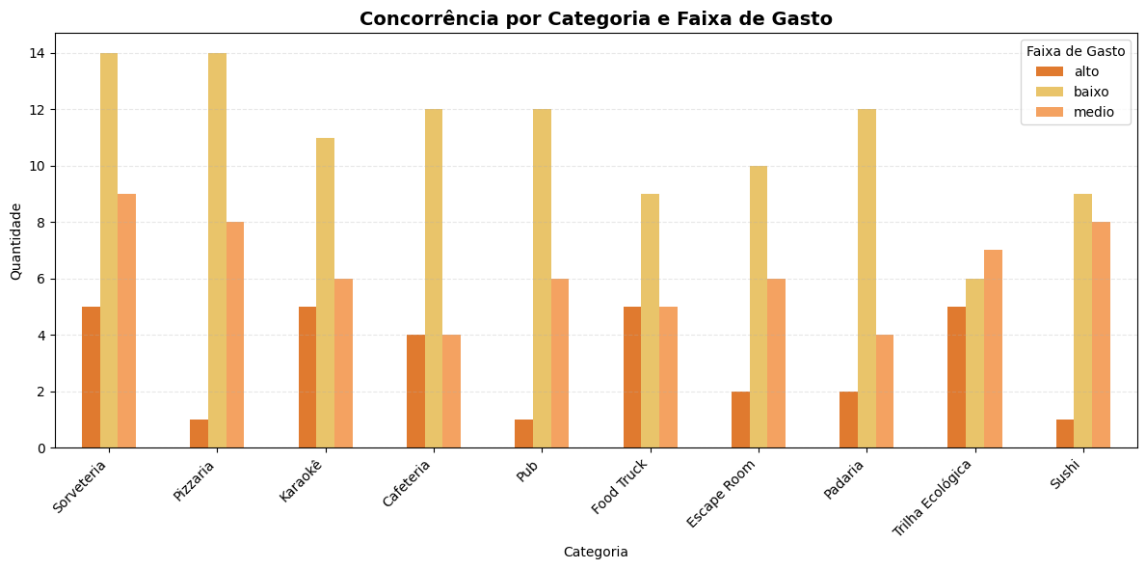
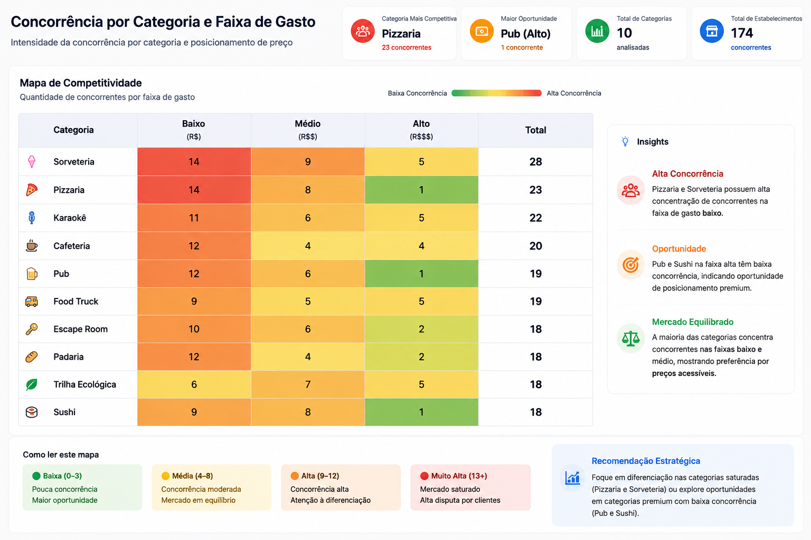

Melhor opção → Heatmap competitivo ⭐
Esse seria MUITO melhor aqui.
Porque:
- competição é intensidade
- heatmap mostra intensidade MUITO melhor

Como funcionaria

Linhas:
Categorias

Colunas:
Faixa de gasto

Cor:
Nível de concorrência

Melhor visual recomendado ⭐

1. KPI + Sparkline → MELHOR ESCOLHA
Essa é a visualização MAIS usada em dashboards modernos.
